INDICAÇÃO Nº________/2025

O Vereador que a presente subscreve, depois de observar as normas regimentais, INDICA ao Excelentíssimo Senhor Chefe do Poder Executivo Municipal, que, por meio do órgão competente da Administração Pública, interceda junto ao Governo do Estado do Rio de Janeiro e ao Comando do Batalhão de Polícia Rodoviária Estadual (BPRv), visando à construção de um posto de Polícia Rodoviária Estadual na área conforme as imagens (ao lado da Ponte do Baião) em Macaé/RJ.
A instalação desse posto tem como objetivo reforçar a segurança viária não apenas na Região Serrana de Macaé, mas também nos municípios vizinhos, que compartilham o uso da rodovia estadual que passa pela referida ponte. A presença de uma unidade do BPRv no local contribuirá para:

- Intensificação do policiamento ostensivo nas rodovias estaduais;
- Prevenção de acidentes e maior controle de tráfego;
- Combate a irregularidades no transporte rodoviário;
- Atendimento mais rápido a ocorrências e emergências;
- Aumento da segurança para moradores e motoristas.

Diante da relevância da demanda, solicitamos que sejam realizados os devidos encaminhamentos para viabilizar a implantação dessa estrutura tão importante para a segurança pública e o ordenamento do trânsito em nossa região.

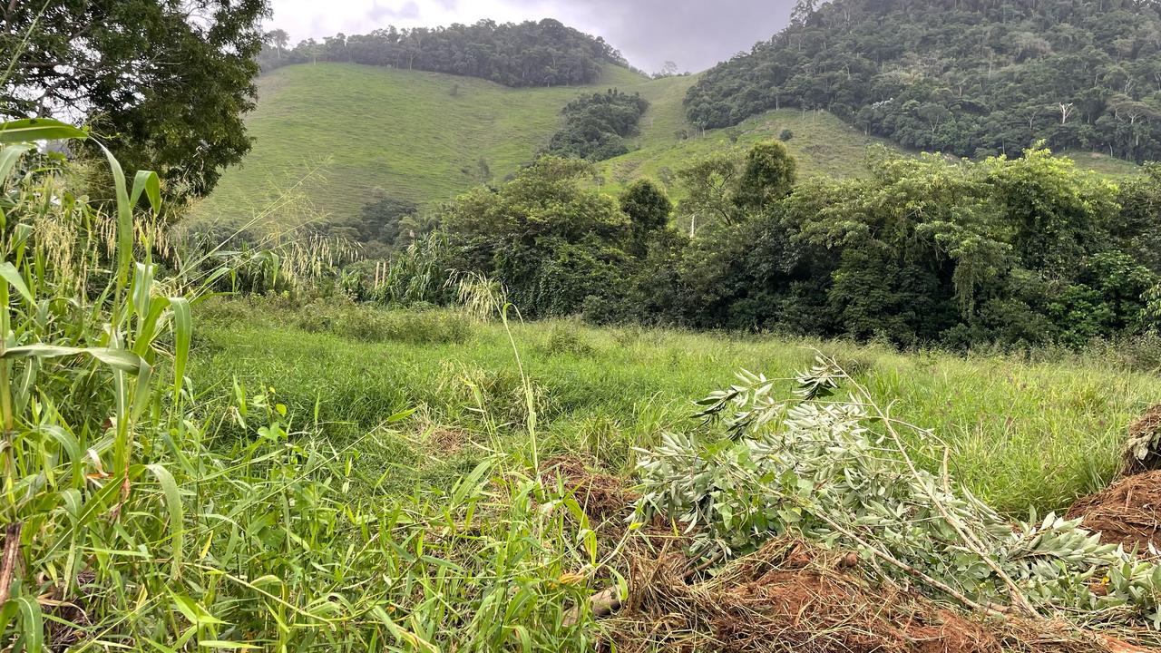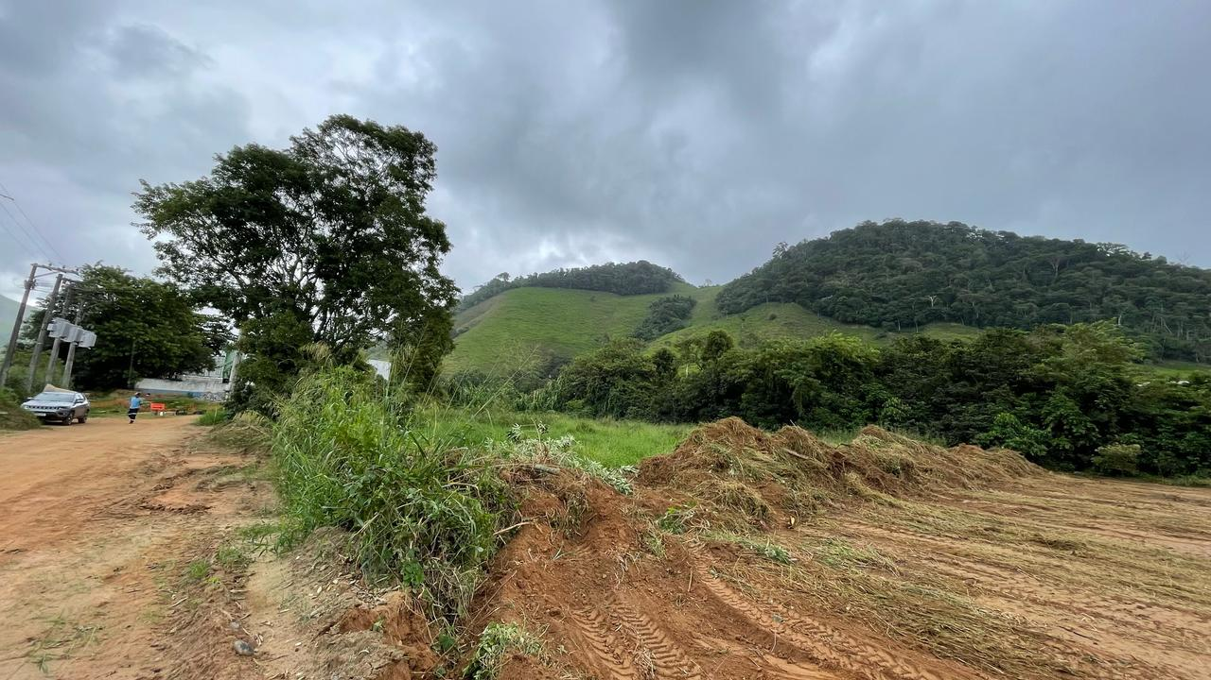

Sala das Sessões, 12 de Maio de 2025.

Filipe Machado
Vereador-autor

Tico Jardim
Vereador-autor

